Universidad Nacional Autónoma de México

Facultad de Estudios Superiores Aragón

ORGANIZACIÓN Y ADMINSTRACION DE CENTROS DE CÓMPUTO

Proyecto

Adame Flores David Uriel

315196296

Martínez Sinecio Ulises

315263341

Sánchez Pérez Carla Judith

314037934

Grupo: 2809

Profesor: Aarón Velasco Agustín

2021-II

**SERVIDOR E INSTALACION DE APACHE**

Se creara el servidor Web en la red local con ayuda del programa Xampp que ya trae integrado el programa de apache.

Para la instalación de apache primero es ingresar en la página oficial de XAMPP que será el que utilizaremos (<https://www.apachefriends.org/es/index.html>), ya estando adentro en la parte de descarga elegir el sistema operativo de su preferencia en este caso se descargó para Windows.

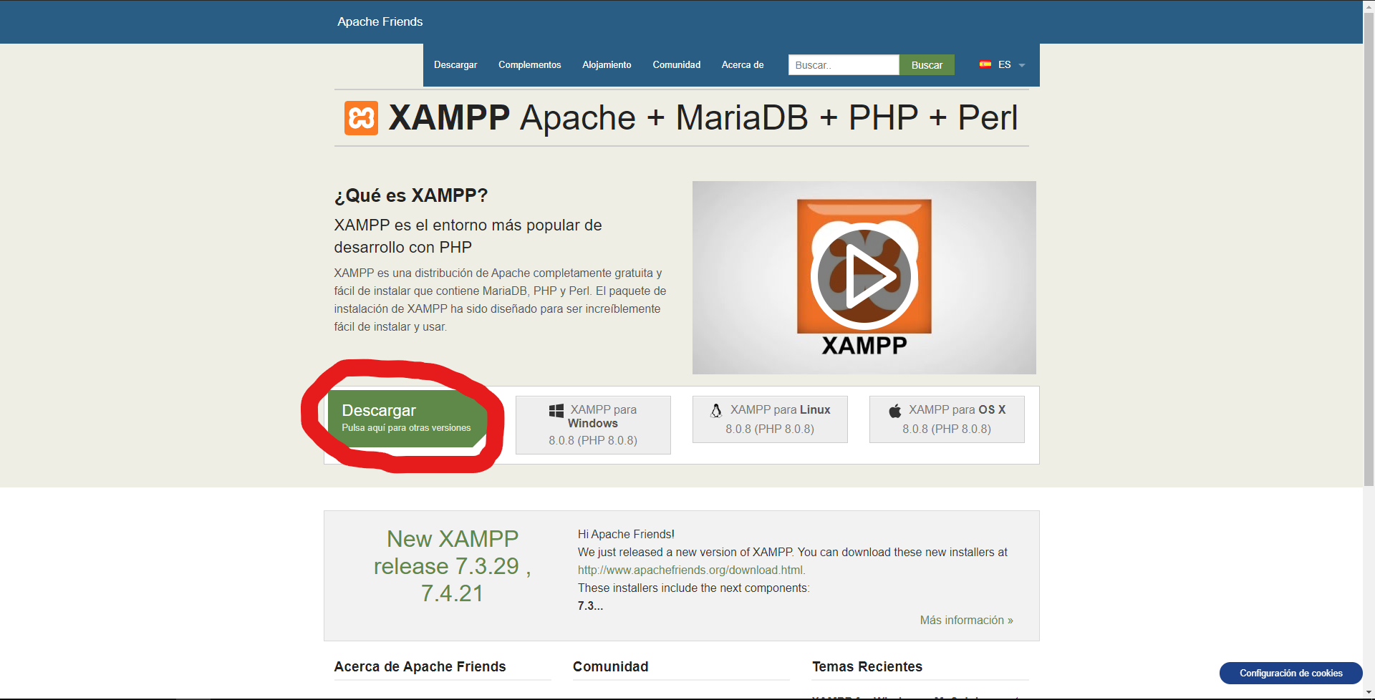

Ya descargado abrir el ejecutable.

1. Estando adentro de la instalación se le dará en Next.

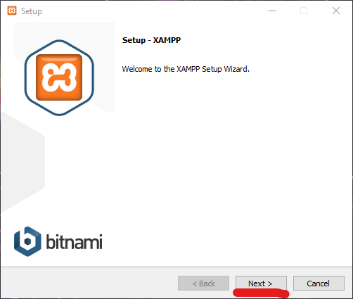

1. Dejar por default todo lo marcado y dar Next.

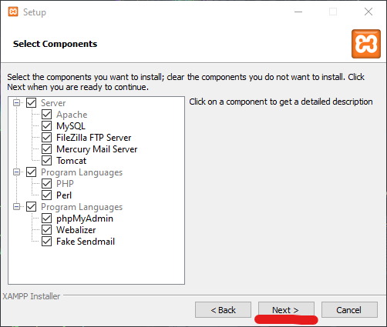

1. En este apartado se elegirá donde se hará la instalación, se puede dejar por default o elegir la ruta deseada.

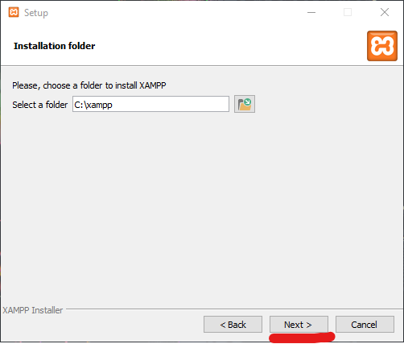

1. Dejar desmarcado el cuadro y dar Next.

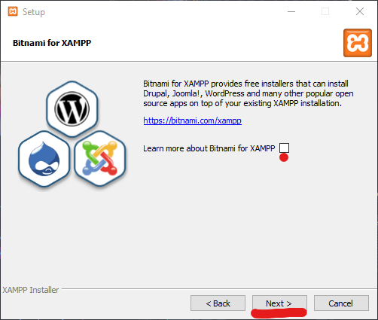

1. Dar Next.

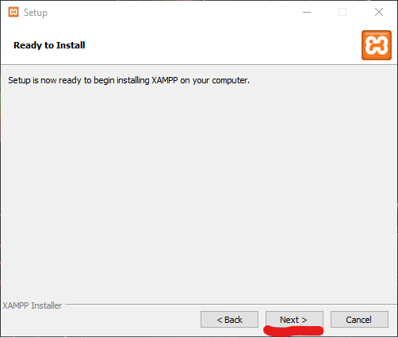

1. Comenzará la descarga y esperar a que termine.

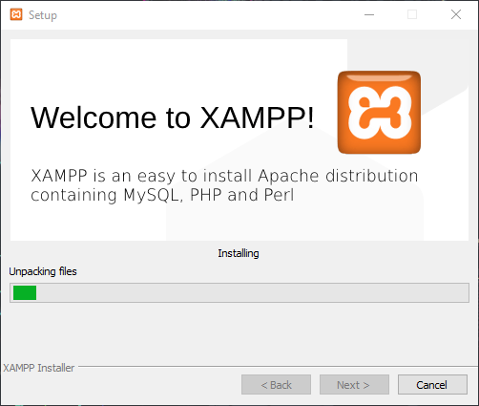

1. Ya terminada la instalación marcar el cuadro para que se habrá de inmediato y dar en Finish.

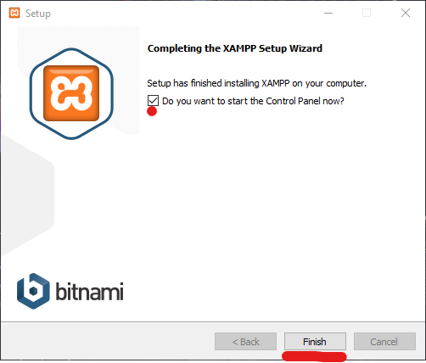

1. Una vez que ya se halla ejecutado XAMPP dar en Start en la parte de apache.

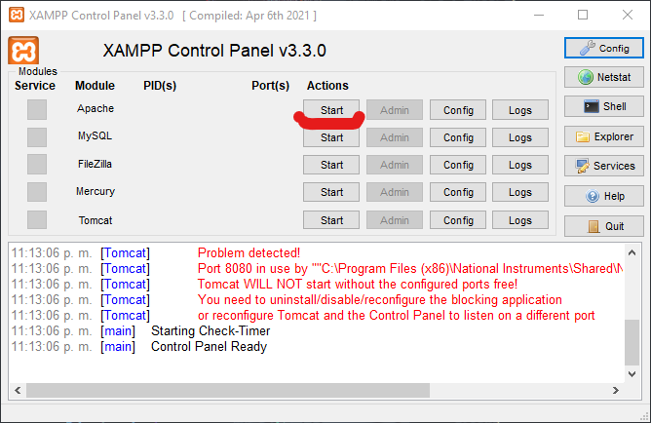

1. Cuando apache se coloque en verde significa que ya está en ejecución.

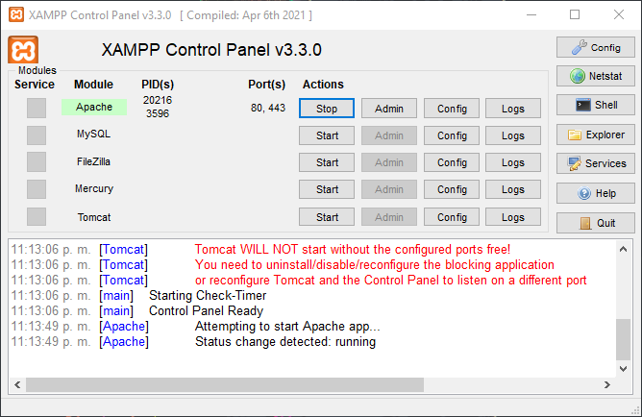

1. En tu navegador colocar en la barra de direcciones localhost.



1. Si te aparece esta página significa que ya está listo tu apache, te muestra por defecto que es la que modificaremos para ingresar nuestra pagina web.

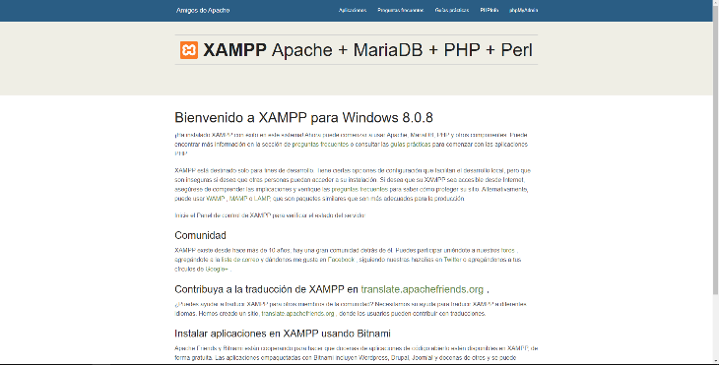

1. Para colocar tu página web o se debe ir a la carpeta donde se descargó XAMPP e ingresar en la carpeta de htdocs.



1. Comprimir en un zip o rar todos los archivos que se encuentren dentro.

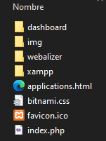

1. Ya comprimíos colocar tus archivos de la página web que quieras mostrar.

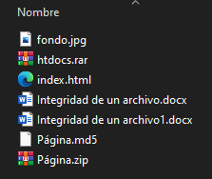

1. Para saber que funciono regresar al navegador y colocar de nuevo localhost.



1. En este momento te tuvo que cargar tu página Web.



1. Accedemos desde un móvil para comprobar que está bien realizado el servidor.

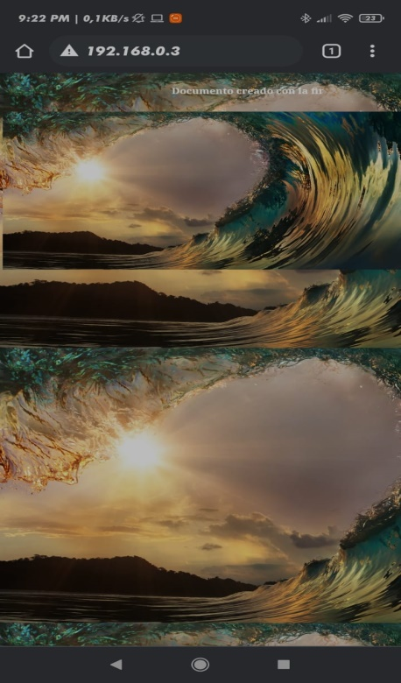

**PRUEBA DE INTEGRIDAD**

Prueba para determinar la integridad de un archivo y así asegurar la información contenida en él.

# **Integridad de un archivo (html)**

El presente estudio se realizó con la finalidad de recrear una prueba de integridad de la información. Para esta prueba utilizaremos un archivo .html, una imagen, un archivo .zip y el programa md5summer[1].

Lo primero a realizar es crear el archivo html el cual será nuestro archivo a preservar.

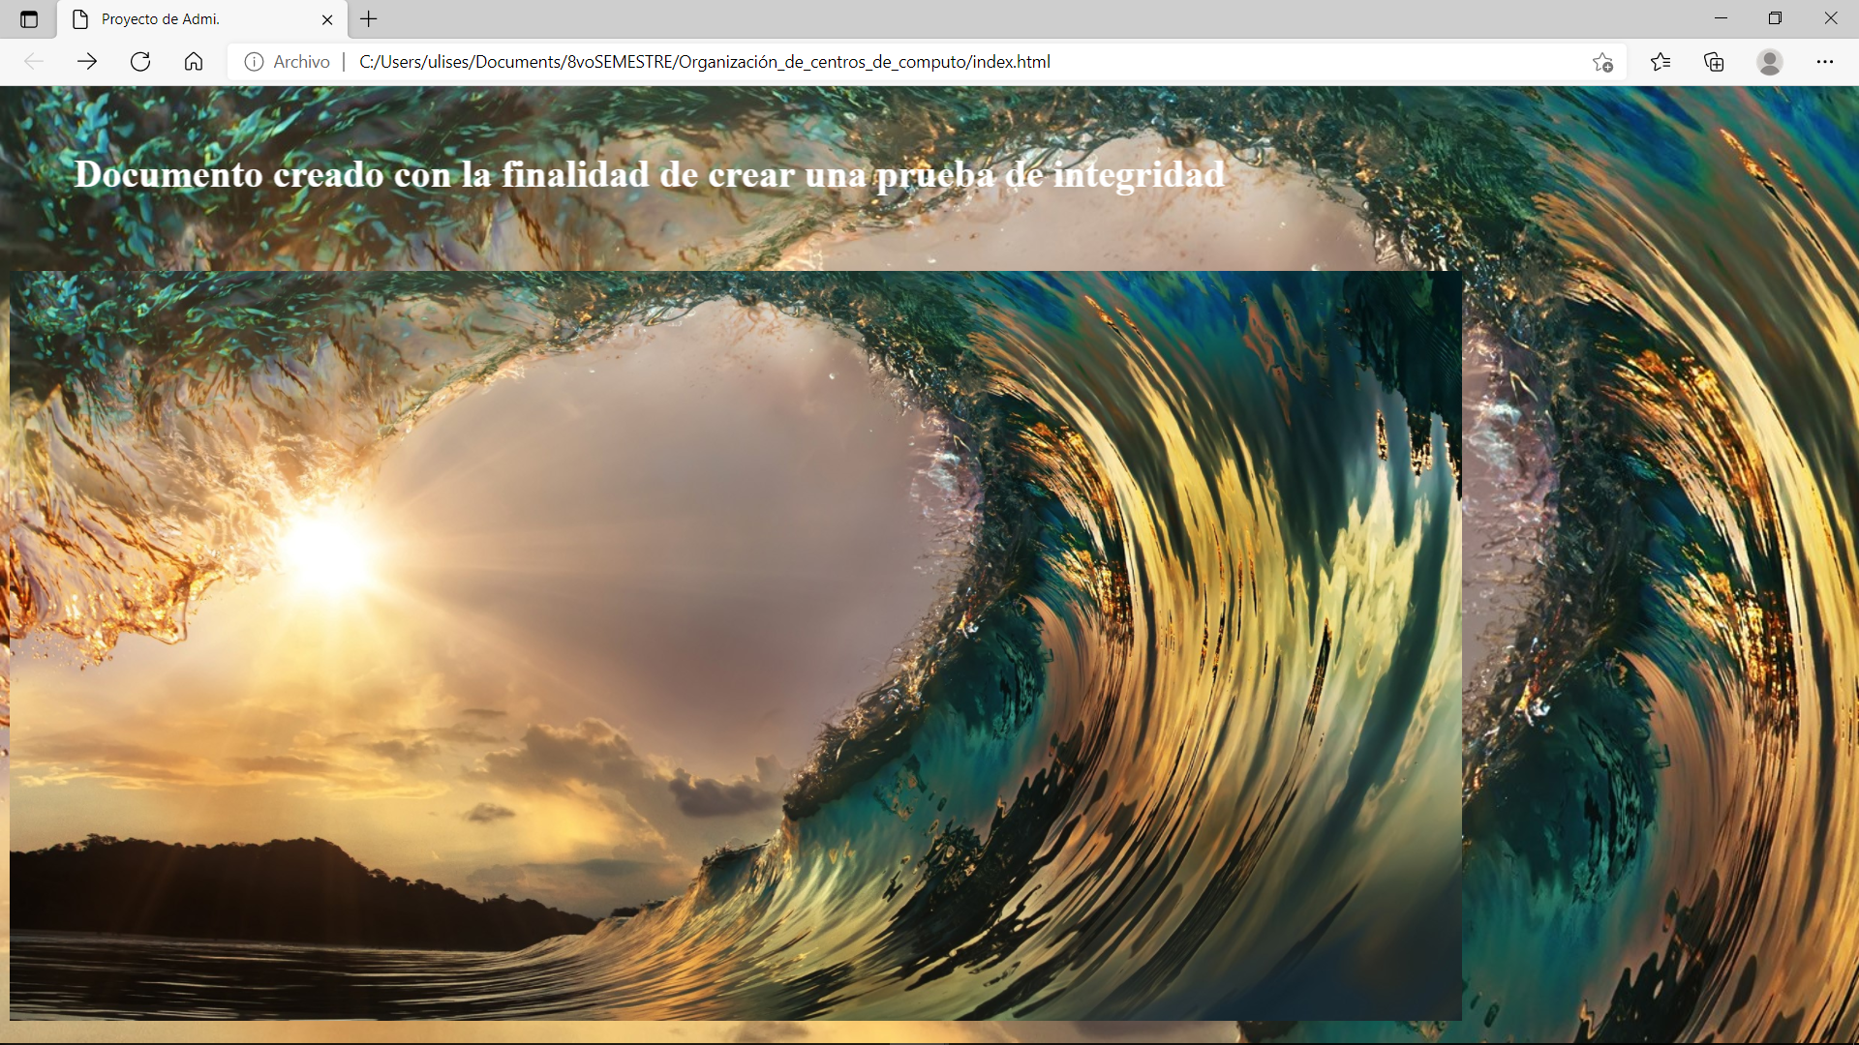

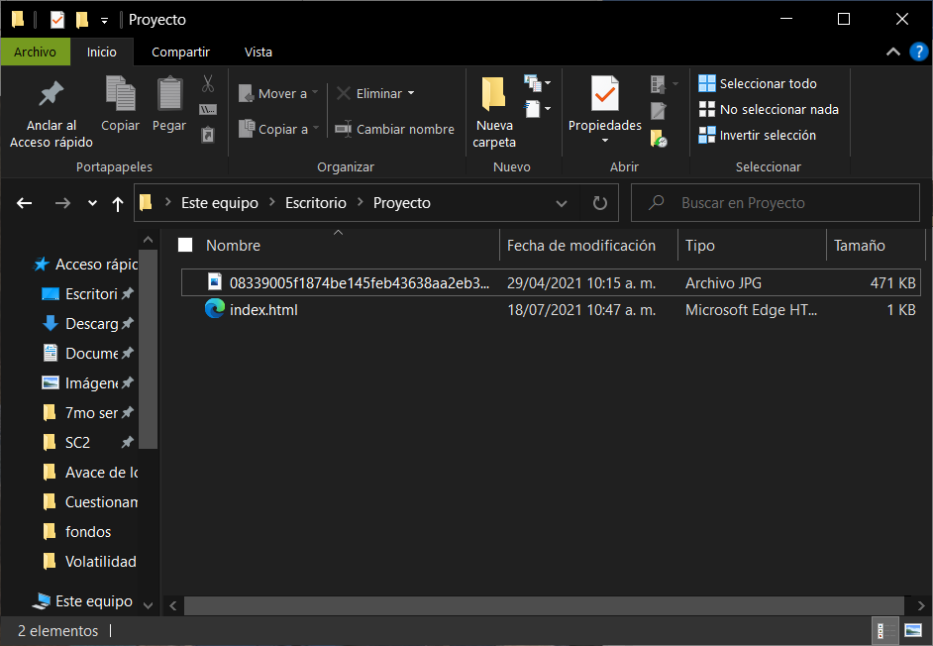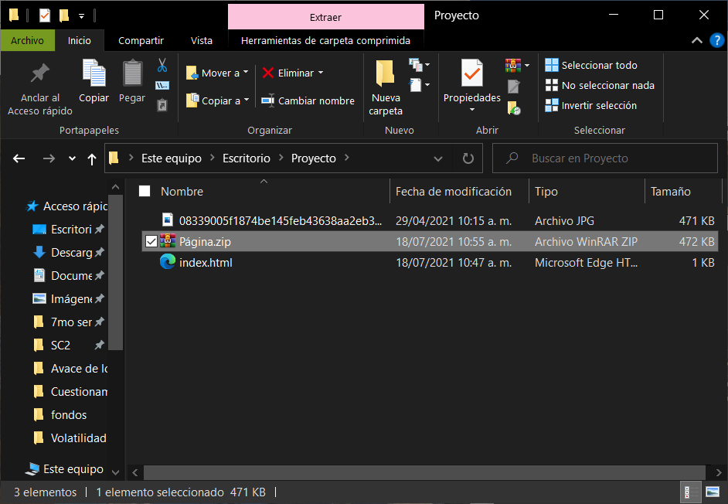

Debido a que existe más de un archivo, todos serán enviados a un archivo.zip y se actuara sobre este.

Ahora, teniendo el archivo, se podrá asesar al programa md5summer, se abrirá un buscador de archivos donde se buscará la carpeta donde se encuentran los archivos de interés. Al localizarla, seleccionaremos “créate sums”.

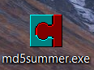

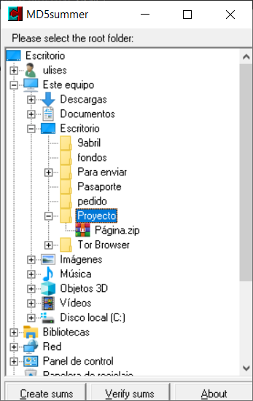

Después de seleccionarla, se direccionará a un menú donde aparecerán los archivos almacenados en la carpeta. Con esto podremos seleccionar el archivo “página.zip” y se adicionara para sacar el hash del archivo. Una vez adicionado, se seleccionará la opción “Ok”.

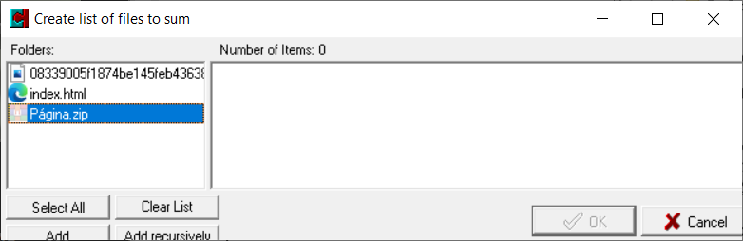

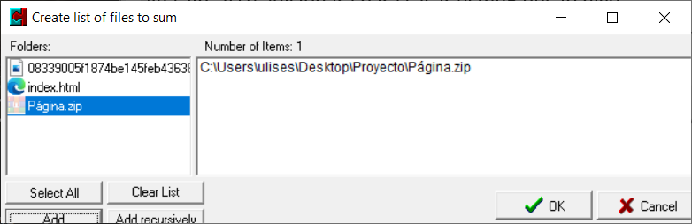

El resultado se dividirá en 2 ventanas. La primera nos mostrara donde queremos guardar un archivo .txt con el hash del archivo. La segunda nos mostrara el hash como tal, entre otros datos de archivo. Al terminar se deberá seleccionar cárcel para volver al menú inicial del programa.

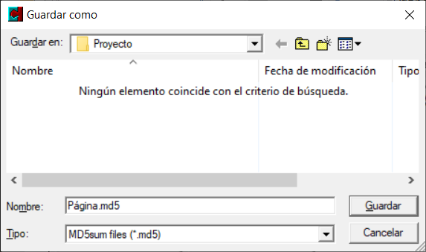

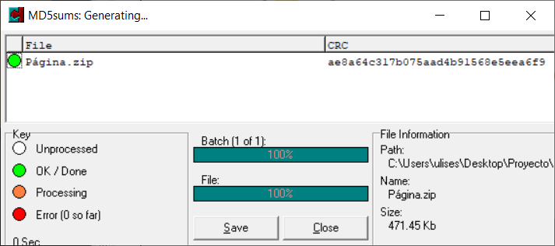

Al observar el documento creado se puede determinar que son los mismos y ese será el hash del archivo.

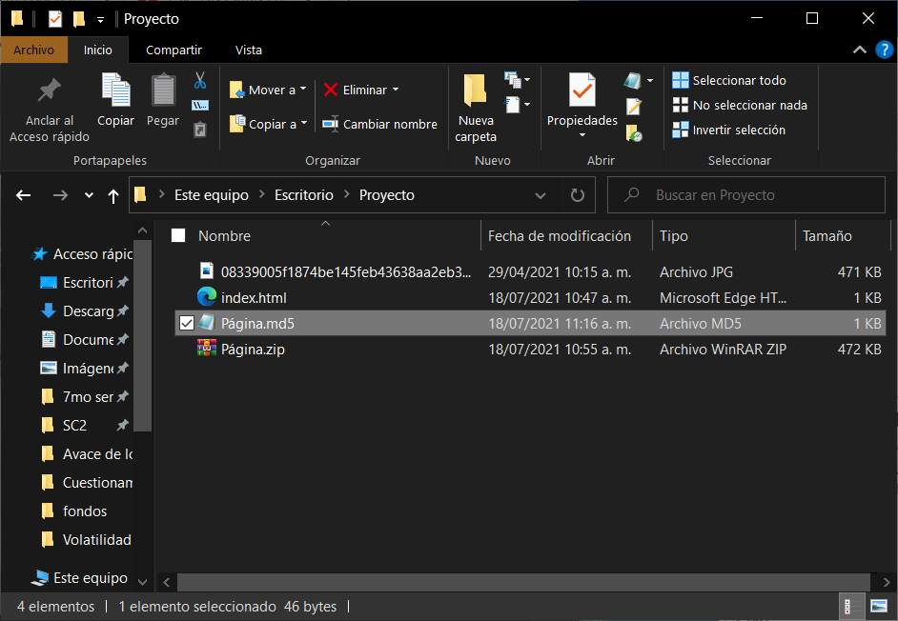

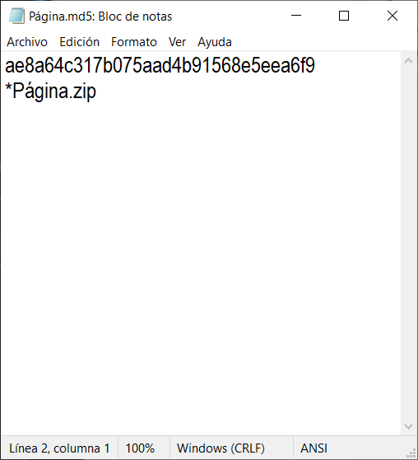

Ahora cada vez que se quiera enviar el archivo, se tendra que mandar junto con el archivo de su hash para verificar que el archivo no ha sido modificado.

1.